试 验 报 告

试验名称：总成台架试验寿命

主检： | 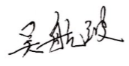 | 日期： | 2021年6月7日
审核： |  | 日期： | 年月日
批准： |  | 日期： | 年月日

北京光华荣昌汽车部件有限公司实验室
声 明

⑴ 报告无检测机构“实验室”章无效。
⑵ 报告无主检、审核、批准人签字无效。
⑶ 报告涂改无效
⑷ 复制报告未重新加盖“实验室”章无效。
⑸ 对检测报告若有异议，请收到报告后15个工作日内通知主检人。
⑹ 送样检测仅对样品负责。
⑺ 电子版报告无安全密码无效。

试验单位：北京光华荣昌汽车部件有限公司实验室
地 址：北京市昌平区流村镇工业园区
电 话： (010) 60793358-5711 邮 编：102200

样品名称 | 气囊总成 | 车 型 | H3
样品件号 | RC026807005 | 样品数量 | 1件
委托单位 | 安路普工厂 | 生产单位 | /
送 样 者 | 郭建军 | 送样日期 | 2021年3月24日
试验地点 | 北京光华荣昌汽车部件有限公司实验室 | 试验日期 | 2021年6月7日
试验项目 | 总成台架试验寿命
试验标准 | 试验申请单
试验目的 | 量产品
试验结果 | 经检验所送样品所检验项目不符合要求
备 注

一、试验条件
试验时间： | 2021年5月25日—2021年6月6日
试验地点： | 北京光华荣昌汽车部件有限公司实验室
试验人员： | 吴航波
环境温/湿度： | 温度：23℃；湿度：52 %
二、试验仪器设备
序号 | 设备名称 | 设备编号 | 规格型号 | 生产厂家 | 量程精度 | 有效期
1 | 机械式弹簧疲劳试验机（带环境） | Q-011 | TPJ-15 | 济南试验仪器设备厂 | 5‰ | 2021年12月28日
三、试验方法及评价标准
1、试验方法
- 调节气囊高度110mm，气压0.7±0.01MPa，以±15mm的振幅、2.5Hz的频率进行往返振动，300万次。
2、评价标准:
1、囊皮无起包、龟裂或帘布线外漏。
四、标准偏离
1、标准偏离
无
五、试验结果
1、试验结果
试验状态 | 状态描述
气囊高度110mm。±15mm的振幅 | 不合格，上下运动导致囊皮老化，出现漏气，2441001次

2、结果照片
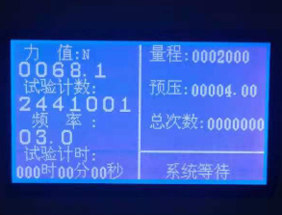
3、试验结论
不合格
备注: 合格: 达到要求; 不合格: 未达到要求; 不评价:未提供评价标准:
六、试验照片
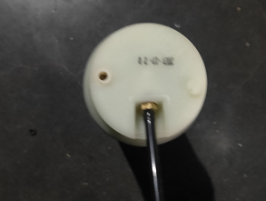
来样照片
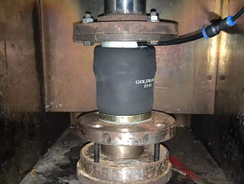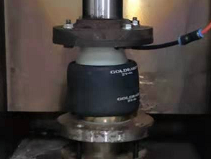
试验中
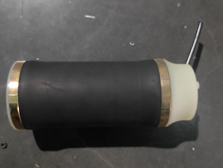 | 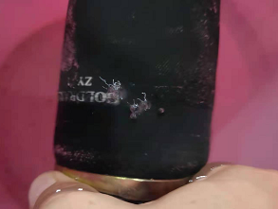
试验前 | 试验后
附录：样品情况表
项 目 | 样品情况
车辆名称、型号、商标 | H3
车辆类型 | /
车辆生产厂 | /
样品名称 | 气囊总成
规格型号 | RC026807005
结构 | /
材料名称 | /
正面颜色 | /
厚度 | /

**报告结束**

